PROPOZÍCIE K CELOSLOVENSKEJ SÚŤAŽI

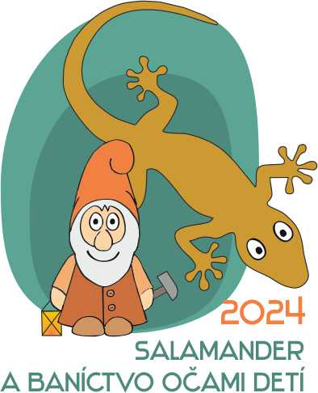
SALAMANDER A BANÍCTVO
OČAMI DETÍ 2024

Organizátor podujatia:
Pohronské osvetové stredisko v Žiari nad Hronom
- kultúrna inštitúcia Banskobystrického samosprávneho kraja.

Termín:
Súťažné práce zasielať do 28.8.2024 (vrátane).
Vyhodnotenie súťaže porotou bude prebiehať 4.9.2024.
Udeľovanie cien a vernisáž sa uskutočnia 18.9.2024 (streda) v prvom #RUINbare na Slovensku, v Banskej Štiavnici.

Charakteristika súťaže:
Prichádza 25. ročník celoslovenskej tvorivej súťaže na tému banícke povesti a rozprávky. Prostredníctvom tvorivosti a fantázie vtiahneme tvorcu i diváka do čarovného sveta Permoníkov, víl a tajov banských štôlní z celého Slovenska. Súťažiaci majú možnosť stvárniť tento magický svet vo výtvarnej alebo literárnej kategórii. Cieľom celoslovenskej tvorivej súťaže je priblíženie histórie, tradícii, povestí, rozprávok a významu baníctva kreatívnou, no súčasne edukačnou formou.

Súťažná téma:
Slovenské baníctvo, povesti a rozprávky o baníctve očami detí.

Podmienky súťaže:
Do súťaže sa môžu zapojiť súťažiaci z celého Slovenska, ktorí sú žiakmi materskej, základnej alebo strednej školy (vrátane gymnázia), žiaci umeleckých škôl a výtvarných krúžkov, a tiež samostatne tvoriaci autori do 20 rokov.

Súťažné kategórie:

- VÝTVARNÁ
S využitím ľubovoľnej techniky.
- LITERÁRNA
Poézia a próza (vlastná tvorba).

Vekové skupiny:
- Výtvarná súťažná kategória

1. skupina: MATERSKÁ ŠKOLA
- skupina: 1. STUPEŇ ZÁKLADNEJ ŠKOLY
- skupina: 2. STUPEŇ ZÁKLADNEJ ŠKOLY

4. skupina: STREDNÁ ŠKOLA/GYMNÁZIUM

- Literárna súťažná kategória
- skupina: 1. STUPEŇ ZÁKLADNEJ ŠKOLY
- skupina: 2. STUPEŇ ZÁKLADNEJ ŠKOLY

3. skupina STREDNÁ ŠKOLA/GYMNÁZIUM

Vyhodnotenie a ocenenie súťaže:
Súťažné práce budú posúdené odbornou porotou na základe obsahového a umeleckého stvárnenia témy, v každej kategórii budú udelené vecné ceny a diplomy autorom ocenených prác.

Vyhlásenie výsledkov a vernisáž:
Vyhlásenie výsledkov a vernisáž prebehne 18. septembra v priestoroch prvého #RUINbaru na Slovensku v Banskej Štiavnici. Bližšie informácie budú uverejnené po vyhodnotení na webovej stránke a zaslané prostredníctvom pozvánky.

Záverečné ustanovenie:
Tieto podmienky súťaže nadobúdajú platnosť dňom ich zverejnenia na webovej stránke POS Žiar nad Hronom, www.osvetaziar.sk. Organizátor si vyhradzuje právo súťaž prerušiť, zrušiť, prípadne zmeniť súťažné podmienky.

Osobné údaje budú spracované v súlade s Nariadením Európskeho Parlamentu a Rady (EÚ) 2016/679 z 27. apríla 2016 o ochrane fyzických osôb pri spracúvaní osobných údajov a o voľnom pohybe takýchto údajov, ktorým sa zrušuje smernica 95/46/ES (všeobecné nariadenie o ochrane údajov) (ďalej len Nariadenie GDPR), resp. § 13 ods. 1 písm. a) zákona č. 18/2018 Z. z. o ochrane osobných údajov a o zmene a doplnení niektorých zákonov.

Súťažné práce organizátori nevracajú. Zaslaním prihlášok a súťažných prác dáva autor svoj súhlas k ich zverejneniu a k použitiu pre propagačné a iné účely Pohronského osvetového strediska.

Súťažné práce s prihláškami zasielajte do 28. augusta (vrátane) 2024 na adresu:
Pohronské osvetové stredisko, Dukelských hrdinov 321/21, 965 01 Žiar nad Hronom

Kontakt na organizátora:
E-mail: banskastiavnica@osvetaziar.sk web: www.osvetaziar.sk
Tel. kontakt: 0914 275 488
Každá práca musí obsahovať (na zadnej strane) adresný štítok:
Názov práce:
Meno a priezvisko autora:
Súťažná kategória:
Kontaktná osoba (meno, tel. č):

